Norsk Retrieverklubb Hovedstyret 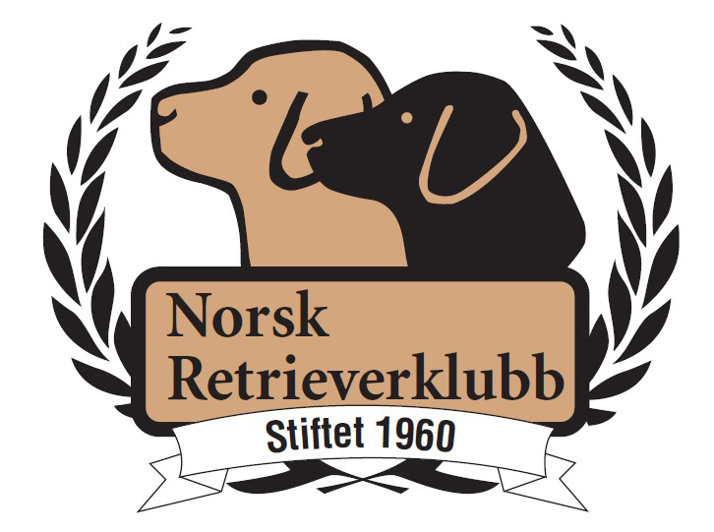
Aktivt hundeliv

Styrereferat styremøte 26.mai, Zoom-møte

Tilstede:
Siv Sandø
Steinar Sværen
Mona Skyrudshaugen
Kathrine Gunstad
Torun Larsen
Annbjørg Ballo
Anne Mette Sletthaug
Berit Lund

Bente Fjeldsæter, kontoret

Meldt forfall:
Magnus Ånsløkken

SAKLISTE
33/21 Innkalling og dagsorden: godkjenning, v/leder
Vedtak: Innkalling og dagsorden godkjent.
Regnskap
34/21 Regnskap mars-april.
Vedtak: Regnskap godkjent. Stor medlemstilgang som har medført at vi allerede har nått budsjettet for året.
35/21 Innsendt forslag til disiplinærsak, med tilsvar fra RR
Vedtak: Saken avvises og føres som orienteringssak.

Orientering fra kontoret :
- Vi har mottatt ekstra momskompensasjon for 2019, grunnet Korona.
- Momskompensasjonssøknad sendt for 2020.
- Søknad om og samle sammen Agility-retrieverlag, oversendt AG/LP komiteen. Ikke motatt innstilling.

Nytt fra avdelingene
- Flere avdelinger sliter med avholdelse av arrangement, grunnet smittesituasjonen og restriksjoner grunnet korona.
- Noen avdelinger plages med ufine innlegg på sosiale medier grunnet avlysing av arrangement som ikke kan avholdes pga smittesituasjonen.
- Økende smittesituasjoner en del steder som gir usikkerhet i avdelingene.

Nytt fra raserådene/komiteene
- SJK.Svar fra NKK på revidert jaktreglement. SJK følger opp overfor NKK.
- Toller. Anke etter avslag på parring Toller. RR er styrets fagkomite, det skal derfor veldig mye til før styret går imot komiteens innstilling. Vi ber RR se på søknaden på nytt.
- Toller, spørsmål hvordan behandle dispsaker. Styrets kontaktperson tar kontakt med raserådet for å gi råd og info angående disp-søknader.
- SJK, championatregler etter revidert Jaktprøveregler. Vil bli tatt med under revidering av championatreglene som skal opp ved GF 2022.

- Planlegging av Ringsekretærkurs v/kontoret. NKK har godkjent at vi som klubb kan arrangere Ringsekretærkurs.

- RR Flat ser på genprosjektet samt jobber med Nordisk Flatmesterskap.

- Utstillingskomiteen arrangerer utstilling med stor-cert 7.august, sammen med utstilling til Avd. Midt-Hedmark.

- RR Golden jobber med Goldenfestivalen.

- Mesterskapshelga er under planlegging.
Oppfølgingssaker:
25/21 Søknad om støtte til genprosjekt v/Lingaas. Til nytte ved RAS
Vedtak: Styret er positive til søknaden, men er usikker på hvilken nytt vi vil ha av dette. Vi ønsker å ta dette opp med oppdretterne ved oppdretterseminar som er planlagt i 2022.
Oppfølgingssak til GF 2022, Chamipionatregler:
Vedtak: Leder setter opp forslag til mandat. Aktuelle kandidater forespørres
om å sitte i utvalg som skal se på å komme med forslag til regler som skal
legges frem på GF 2022.

EB-saker

10/21 Arbeidsreferat 9.april. Avsluttet
Vedtak: Referat godkjent.

11/21 Arbeidsreferat 10.april. Avsluttet
Vedtak: Referat godkjent.

12/21 Finn.no Avsluttet
Vedtak: Vi sier opp avtalen av kostnadsmessige årsaker.

Orienteringssaker:
- Oppdattert koronaveileder under korona. Fra SJK
https://retrieverklubben.no/jakt/wp-content/uploads/sites/4/2016/08/20210408-Veiledning-til-avdelinger-og-raser%C3%A5d-for-pr%C3%B8ver-og-aktiviteter-under-koronapandemien.pdf
- Hundens dag, sendt avdelingene
- Dispensasjonsdommere, sendt avd. RR og utstillingskomiteen.
- Referat møte i NKKs jaktkomite 30.mars, sendt SJK.
- Friluftslivets uke, sendt avdelinger, FORK, RN.
- Siv, Anne Mette og kontoret har vært på møte angående Teams
- Nordisk flat jakt, info sendt RR
- Informasjon regelverk Agility, sendt avdelinger-LP/AG komiteen
- Kurs ettersøksdommere, sendt avdelinger-sporkom.
- Ref. fellesmøte raserådene.
- Høring ny forskrift hundehold, Sandnes, sendt avd.Rogaland
- Sak 35/21 Disiplinærsak avvises.

Neste møte 3.august kl.19.30 på Zoom

